nom complet: Albert Einstein

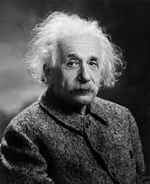

nationalité: Suisse



Période de temps: 1879 à 1955

découverte: E=mc2

E= Énergie

m= masse

c= vitesse de la lumière